WARTO PRZECZYTAĆ !!!

,,Królowa śniegu"- Hans Christian Andersen

https://wolnelektury.pl/katalog/lektura/krolowa-sniegu.html
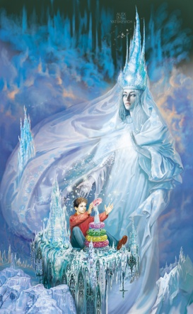
To jedna z najpiękniejszych baśni Hansa Christiana Andersena. Opowiada historię przyjaźni dwójki dzieci - Gerdy i Kaja. Pewnego razu chłopcu do oka i serca wpadł odłamek szkła ze zwierciadła czarnoksiężnika, który spowodowały, że zrobił się zły i bardzo niegrzeczny. W niedługim czasie Kaj zostaje zabrany do lodowego królestwa przez Królową śniegu. Gerda bardzo rozpacza po zaginięciu przyjaciela i postanawia wyruszyć na jego poszukiwanie. Po drodze przeżywa szereg niebezpiecznych przygód.
Przeczytaj i dowiedz się czy uda jej się uratować przyjaciela?

,,Przygody Tomka Sawyera" - Mark Twain
https://lektury.gov.pl/lektura/przygody-tomka-sawyera
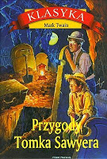
Akcja utworu dzieje się w końcu XIX wieku w małym miasteczku
w Ameryce nad rzeką Missisipi. To jedna z najsłynniejszych powieści przygodowych dla młodzieży, której głównym tematem są przygody tytułowego bohatera – Tomka i jego rówieśników. Autor opisał barwne, chwilami przerażające przygody chłopca i jego przyjaciół. Ukazał jak jego bohater dorasta, jak radzi sobie z problemami. Poznaj niezwykłe przygody bohatera.
Przeczytaj tekst - możesz go pobrać lub odsłuchać z audiobooka

Agnieszka Kośka

